Министерство науки и высшего образования Российской Федерации

Федеральное государственное автономное образовательное учреждение  
высшего образования «Национальный исследовательский Нижегородский государственный университет им. Н.И. Лобачевского»

Институт Информационных технологий, математики и механики

Отчёт по лабораторной работе

Интерполяция кубическими сплайнами

Выполнил:

студент гр. 381806-01

Зореев М.В.

Проверил:

Доцент каф. ДУМЧА, ИИТММ

Эгамов А.И.

Нижний Новгород

2020 г.Содержание

Введение 3

Постановка задачи 4

Руководство пользователя 6

Заключение 8

Литература 9

# **Введение**

Интерполяция кубическим сплайном подразумевает под собой нахождение некоторой непрерывной функции по набору известных её значений. Кубический сплайн, разбитый на конечное число отрезков на каждом из которых он совпадает с некоторым кубическим многочленом – один из возможных вариантов такой функции.

# **Постановка задачи**

Необходимо реализовать программу, проводящую интерполяцию кубическим многочленом по заданным точкам.

# **Руководство пользователя**

После запуска программы отобразится окно графического интерфейса, в центре которого расположено поле, в котором будет отображён график функции.

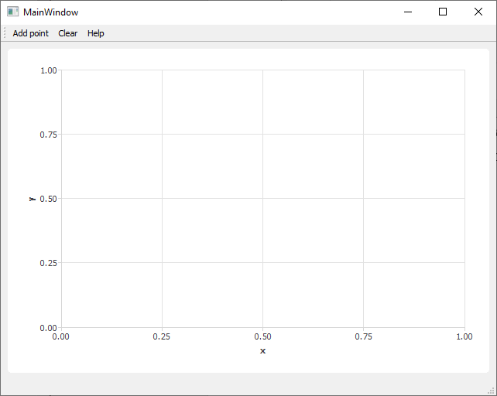

Для того, чтобы добавить точку нажмите кнопку «Add point», после чего откроется диалоговое окно.

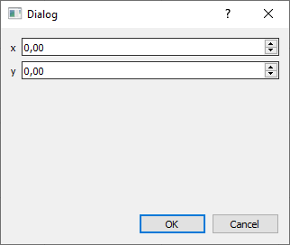

Введите координаты точки и нажмите «ОК», после чего, для вычисления сплайна введите координаты ещё как минимум трёх точек, после чего программа отобразит график вычисленной функции.

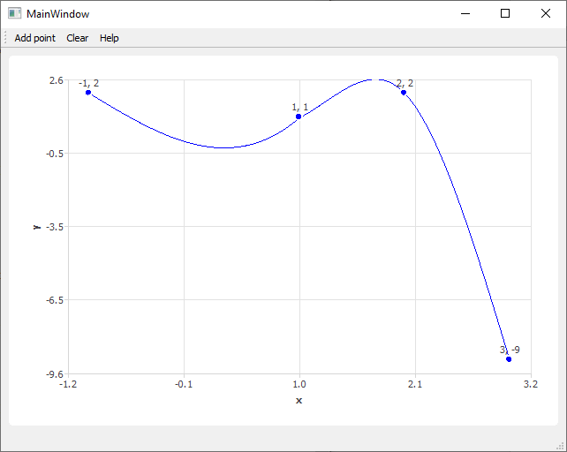

# **Описание алгоритмов**

Поскольку сплайн имеет степень 3, то все функции составляющие гладкий кубический сплайн могут быть записаны в виде многочлена 3 степени.

Если провести аналогию с рядом Тейлора, то получим:

Выразим условия непрерывности и гладкости сплайна в терминах коэффициентов , , , . Дополнительно обозначим . Запишем условие непрерывности в точке :

Выпишем условия непрерывности первой и второй производных в точках :

Выпишем условия интерполирования, то есть :

Кроме того, есть ещё условие в точке :

Объединив ранее полученные уравнения в систему получим:

Дополнительно вводятся краевые условия, в данном случае для естественного сплайна:

После этого количество уравнений должно совпасть с количеством неизвестных. Тем не менее, систему можно упростить, сведя её к системе линейных уравнений трёхдиагонального вида. После чего коэффициенты , , могут быть найдены по следующим формулам:

А если учесть, что коэффициенты находится, методом прогонки, из следующей системы:

# Заключение

В ходе выполнения лабораторной работы был изучен метод интерполяции кубическим сплайном. Разработана программа, позволяющая проводить интерполяцию по заданным точкам, а также выводить график полученной функции на экран.

# Литература

1. Г.С. Шевцов, О.Г. Крюкова, Б.И. Мызникова Численные методы линейной алгебры: Лань, 2011 – 496с.